- css属性继承
- color： 注，a标签不会继承
- Font
- Text-align
- text-indent
- letter-spacing
- word-spacing
- list-style 只继承ul
- 有些属性不会继承，如a标签的颜色，那么，我们在属性里面加上属性值inherit， 就可以继承了
如color：inherit
Margin：inherit
- 一个样式多次使用添加相同类名
- 标题图标
写法：<link rel=”shortcut icon” href=’路径’ type=’images/x-icon’>
后面的type可加可不加
- 阿里图标
首先上网进入阿里图标界面http://iconfont.cn 然后点击图标，加入购物车
之后登陆新浪微博，然后再下面创建项目，之后下载至本地，
然后就有三种方法
1
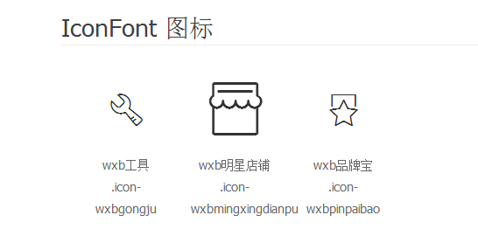
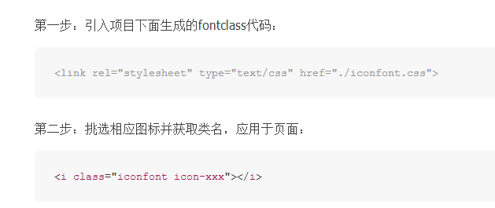
兼容性问题：
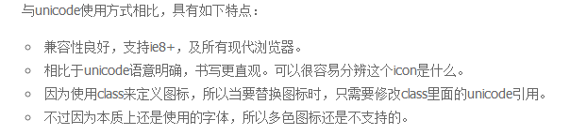
2
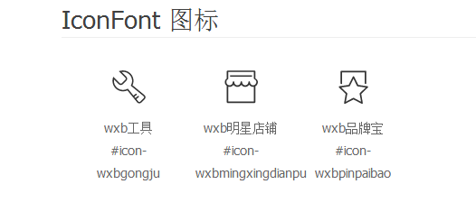
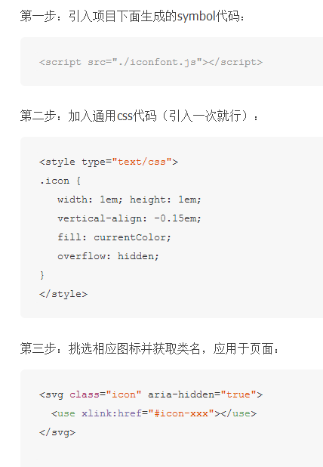

兼容性：
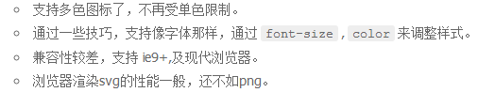
3、
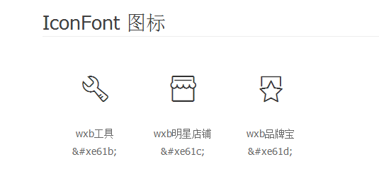
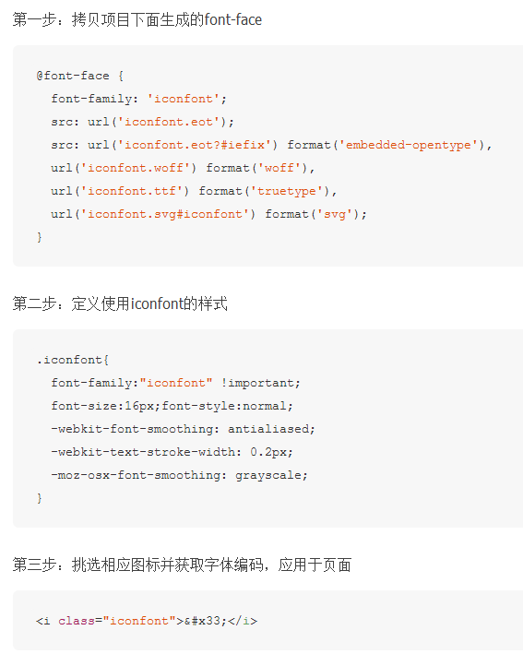
兼容性问题：
